

Катетомер КМС-3-16 ЭЛИТЕСТ

ПАСПОРТ

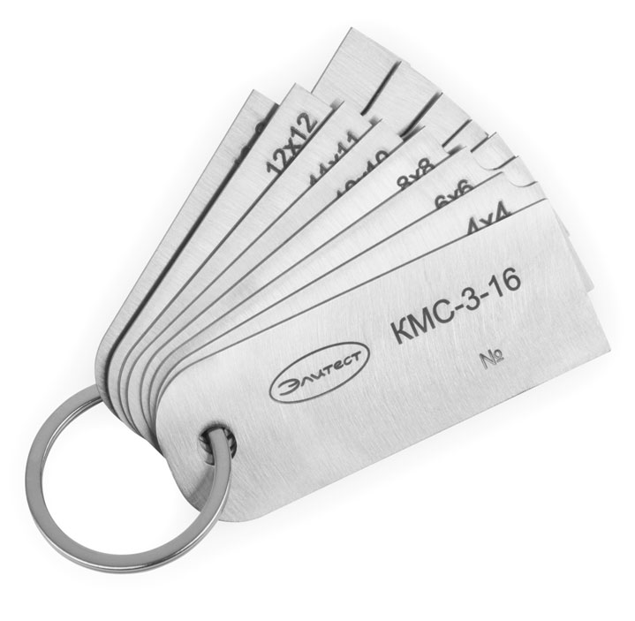

- Назначение

Катетомер КМС-3-16 ЭЛИТЕСТ изготовлен в соответствии с ТУ 3936-034-96651179-2016 и предназначен для визуально-измерительного контроля катетов углового шва в тавровом, нахлесточном и угловом соединениях.
- Технические и метрологические характеристики
Таблица 2.1
Наименование параметра | Значение
Материал | нержавеющая сталь
Габаритные размеры, мм | 70 × 26 × 16
Масса, не более, грамм | 125
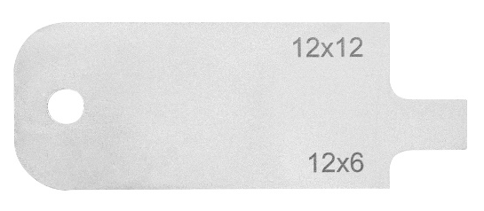
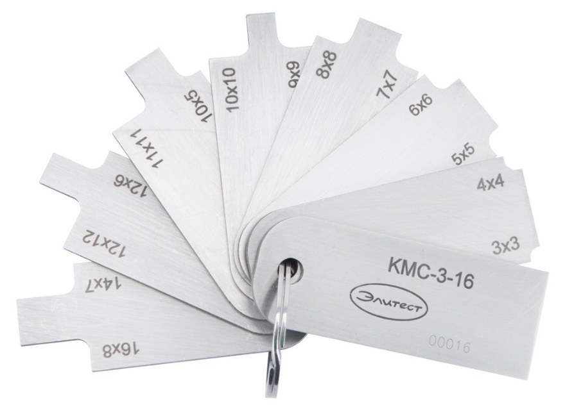
1
А
Б
Б
А
А

Пластина
Набор пластин

Рисунок 1 – Общий вид катетомера КМС-3-16 ЭЛИТЕСТ
1 – пластина; А – установочные грани; Б – грани для определения катета.

Таблица 2.2
Значения катетов, мм |  | Погрешность, мм
Равные катеты | 3×3; 4×4; 5×5; 6×6; 7×7; 8×8; 9×9; 10×10; 11×11; 12×12 | ±0,2
Неравные катеты | 10×5, 12×6, 14×7, 16×8 | ±0,2
- Условия эксплуатации
Таблица 3.1
Наименование параметра | Значение
Температура окружающего воздуха, °С | −40 ÷ +45
Относительная влажность воздуха (при температуре +25 °С), %, не более | 80
Набор предназначен для использования, как в помещении, так и на открытом воздухе.
- Комплектность поставки
Таблица 4.1
Наименование | Количество
Катетомер КМС-3-16 ЭЛИТЕСТ | 1 шт.
Чехол | 1 шт.
Паспорт | 1 экз.

- Транспортирование и хранение
  - Транспортирование изделия производится в соответствии с ГОСТ 13762-86 в крытых транспортных средствах, всеми видами транспорта, в соответствии с правилами перевозки грузов, действующими на каждом виде транспорта.
  - В части воздействия климатических факторов внешней среды хранение должно осуществляться по условиям 1 в соответствии с ГОСТ 15150-69.
  - Хранение производится в складских помещениях, защищающих от воздействия атмосферных осадков, при отсутствии в воздухе паров кислот, щелочей и других химически активных веществ.
- Сведения об утилизации
  - В составе материалов, применяемых в изделии, не содержатся драгоценные материалы.
  - Утилизация изделия должна производиться в соответствии с ГОСТ Р 55838-2013, а также руководствуясь Федеральными законами № 89-ФЗ от 24.06.1998 г. «Об отходах производства и потребления» и № 7-ФЗ от 10.01.2002 г. «Об охране окружающей среды».
- Метрологическое обеспечение измерений
- Периодичность и порядок метрологического обеспечения устанавливается нормативно-технической и эксплуатационной документацией, а также потребителем, в зависимости от условий и интенсивности эксплуатации, но не реже одного раза в 12 месяцев.
- Условия эксплуатации
8.1 Не допускать ударов и падений катетомера во избежание повреждений.
8.2 Не проводить рабочими плоскостями катетомера по контролируемым поверхностям.
8.3 По окончании работ протереть катетомер сухой салфеткой и положить в чехол.

9 СВИДЕТЕЛЬСТВО О ПРИЕМКЕ
Катетомер КМС-3-16 ЭЛИТЕСТ ____________
^{наименование} ^{заводской номер}
изготовлен в соответствии с ТУ 3936-034-96651179-2016 и признан годным к эксплуатации.
______________________  ^{личная подпись}  ______________________ МП  ^{число, месяц, год} | ____________________  ^{расшифровка подписи}

10 ГАРАНТИИ ИЗГОТОВИТЕЛЯ
Предприятие-изготовитель гарантирует соответствие катетомера КМС-3-16 ЭЛИТЕСТ требованиям ТУ 3936-034-96651179-2016 при соблюдении потребителем условий и правил эксплуатации, транспортирования и хранения.
Гарантийный срок эксплуатации 12 месяцев с момента отгрузки покупателю.
11 Информация об изготовителе
ООО «Арион», ИНН 5260177584
адрес: 603093, Россия, г. Нижний Новгород, ул. Родионова, д. 134, литер А, помещение 3.
т/ф: 8 800 511-01-14, 8 (831) 434-96-41
e-mail: xrs@xrs.ru сайт: арион.рф
